Clase4:

Introducción a Lean:
Lean manufacturing significa “eliminar completamente los procesos no productivos y simplificar operaciones y organizaciones”.
Algunos autores definen “lean” como un conjunto de herramientas de eficiencia para ahorrar dinero, reducir costos, eliminar desperdicios y la entrega de servicios satisfactorios a los clientes reduciendo la inestabilidad y el desperdicio siendo eficientes y funcionando de forma tranquila y competitiva.
Otros se refieren al lean manufacturing como el sistema de producción Toyota o producción JIT (de las siglas en inglés “justo a tiempo”).

Dentro de este sistema existen tres objetivos principales:

- Eliminar la sobrecarga (muri).
- Eliminar la inconsistencia (mura).
- Eliminar el desperdicio (muda).

Lean startup:
Lean startup toma su nombre de la revolución lean manufacturing que Taiichi Ohno y Shigeo Shingo desarrollaron en Toyota. Se basaron en lean thinking para alterar los sistemas de la cadena de producción y suministros. Entre sus principios está la utilización del conocimiento y creatividad de los individuos, la reducción de los lotes, el método justo a tiempo tanto para los sistemas de gestión de producción como el control de inventarios y una aceleración en las iteraciones. Enfocados en la creación de valor para los clientes y eliminar el desperdicio de esfuerzo.
Enfoques:
- Rendimiento del capital
- Creatividad humana
- Desarrollos ágiles
- Aprendizaje validando
- Innovación continua

El método lean starup se enfoca en la velocidad, no en costos

Proceso:
- Construir sobre hipótesis arriesgadas
- Fracasar rápidamente y barato
- Invertir poco para aprender mucho

Filosofía:
- No esconder los problemas porque esto permite la mejora continua
- Sustituir una cultura de “ordeno y mando” por la de delegación para resolución de problemas en cada nivel de jerarquía
- Enfoque en el proceso y no en los resultados
- Los problemas se ven y solucionan donde se generan
- Trabajo en equipo
- Gestión visual

Lean startup es una metodología elaborada por Eric Ries desarrollar nuevos negocios y productos, consistente en acortar los ciclos de desarrollo de productos. Para ello, adopta una combinación de experimentación basada en hipótesis, lanzamiento iterativo de productos con el que conseguir retroalimentación de los clientes y aprendizaje validado para medir cuánto se ha aprendido.

La hipótesis central de lean startup es que invertir tiempo en productos o servicios de construcción iterativa para satisfacer las necesidades de los primeros clientes se traduce en una reducción de los riesgos de mercado, la necesidad de grandes cantidades de financiación inicial o grandes gastos para lanzar un producto.

Video de Eric Ries: método Lean Startup: https://www.youtube.com/watch?v=xT82Af3NpZQ

Ciclo de retroalimentación construir-medir-aprender y motor de crecimiento
Lean startup es para las empresas que proporcionan productos o servicios en ambientes de extrema incertidumbre. Recomienda medir la productividad de manera diferente, este nuevo enfoque existe porque muy a menudo se construye algo que nadie quiere, entonces, no importa si se construye a tiempo o dentro del presupuesto si al final nadie va a querer el producto o servicio.

El objetivo de una startup es descubrir lo más pronto posible lo que el cliente realmente quiere y va a pagar por ello, de esta manera, se construye solo lo necesario de mucho valor y se evita el desperdicio de tiempo, dinero y esfuerzo. Es una nueva forma de ver el desarrollo de nuevos productos e innovaciones donde se utiliza mucho las iteraciones ágiles con un gran enfoque en el comportamiento del cliente y la combinación de una gran visión de lo que se quiere lograr.

Eric Ríes utiliza la metáfora del automóvil de combustión interna para describir lo que es lean startup. Dentro de un automóvil existen dos importantes ciclos de retroalimentación:

- El motor en sí, llamado “motor de crecimiento”: Se encuentra dentro del motor, cada explosión de los pistones provoca la suficiente fuerza para hacer girar las ruedas y, al mismo tiempo, impulsa la ignición para la siguiente explosión de los pistones y así generar el continuo movimiento de las llantas de un coche. Esto se traduce a todas las operaciones, marketing y mejoras del producto que se realizan dentro de una institución, esto permite que el motor continúe su función e impulse al crecimiento. En una startup, la mayor parte del tiempo se invierte en poner al 100% este motor, mejorándolo constantemente basándose en los resultados del segundo ciclo de retroalimentación.
- Conductor y volante, llamado “construir-medir-aprender”: Cuándo usamos un automóvil para llegar a un lugar específico, podemos ir a ese destino incluso si no sabemos llegar, revisamos un mapa, en el camino podemos preguntarle a personas por indicaciones, cambiar de dirección más de una vez, descubrir un atajo, tomar una ruta que haga que nos desviemos, pero que inmediatamente lo reconozcamos y podamos corregir nuestra dirección hacia la meta, en fin, muchas cosas pueden pasar.
Por esta razón, lean startup está diseñado para enseñar cómo gestionar una startup de la misma forma que manejar un automóvil, en lugar de hacer planes complejos basados en un montón de suposiciones, podemos hacer constantes cambios con un volante llamado construir-medir-aprender.
Con este manejo de volante, podemos saber si de verdad necesitamos cambiar de ruta y cuándo hacerlo, a esto se lo llama pivotar. Si seguimos con la ruta actual se llama perseverar. Una vez que se ha aprendido y construido lo suficiente para que el motor de crecimiento esté en óptimas condiciones, se puede escalar y crecer con la máxima aceleración gracias a los métodos que lean startup ofrece.

Visión, estrategia y producto
Una startup es un portafolio de actividades. Muchas cosas suceden simultáneamente; el motor está corriendo, consiguiendo nuevos clientes y atendiendo a los existentes; se afina el motor, tratando de mejorar el producto, marketing y operaciones; se está dirigiendo con el volante construir-medir-aprender, donde se decide si es necesario un cambio en la estrategia y cuándo hacerlo (pivotar).

El motor de crecimiento realmente es nuestro producto o servicio y depende de las decisiones tomadas en nuestra estrategia, la cual a su vez está subordinada por el ciclo construir-medir-aprender, y la última parte, la visión de nuestra startup es la base de todos estos componentes. Podríamos decir que la pirámide de los tres componentes claves para una startup se encuentra en el centro del ciclo construir-medir-aprender, los resultados de este ciclo influyen en cambios en el producto y en la estrategia, pero como mencionamos antes, muy rara vez influirá en la visión, pero no se descarta que su influencia en la visión pueda suceder.
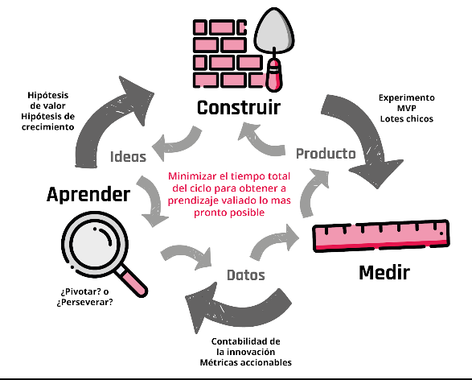
En la imagen de arriba vemos que tenemos flechas en ambas direcciones, esto es así porque el orden en que se ejecutan las tres etapas es inverso a su planeación.

Muchas iteraciones de este ciclo serán experimentos fallidos y también habrá experimentos exitosos, pero esto es bueno, una startup necesita de los aciertos y de los errores lo más temprano posible para conseguir sus objetivos.

Estos aciertos y errores son medidos antes de obtener nuestro aprendizaje, sin embargo, esta medición es muy diferente a las métricas tradicionales, es por eso que se le llama innovación contable.

Ahora que terminamos de construir nuestro experimento, lo pusimos a prueba con clientes potenciales y obtuvimos las métricas necesarias en nuestra iteración, es hora de aprender. Cuando tengamos nuestro aprendizaje validado, sabremos si pivotar o perseverar y, de nuevo, planeamos la siguiente iteración para poder ejecutar de nuevo este ciclo.

